ČESTITKA MAJCI

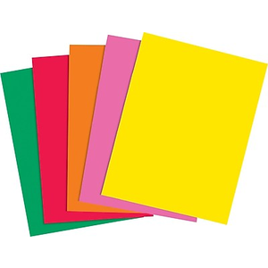
UZ POMOĆ KOLAŽ PAPIRA NAPRAVI ČESTITKU MAJCI.
(PRIMJER JE U PRILOGU)

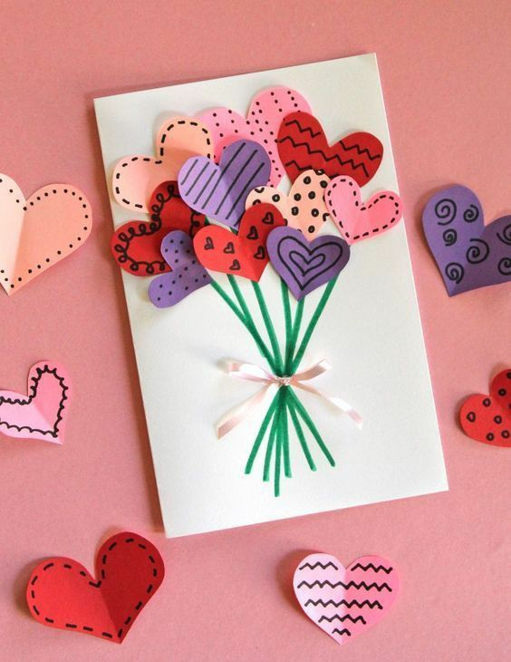

*Napomena: ne morate crtati šare po srcima, dovoljno je izrezati ih i ispod njih nalijepiti zelene „stabljike“ te ih povezati malom mašnom.

